产 科 检 查
一、四步触诊
四步触诊法是产前检查的常用方法，通过四步触诊法可以判定胎产式、胎先露、胎方位、胎先露是否衔接、子宫大小是否与孕周相符，并估计胎儿的大小和羊水量的多少。
【适应症】 妊娠 24 周以后。
【操作前准备】
检查者关闭门窗，遮挡屏风，手要温暖；孕妇排尿后，仰卧于检查床上，暴露腹部，双腿略屈外展，腹肌放松。
【操作过程】
前三步触诊时，检查者位于孕妇右侧并面对孕妇头部，第四步触诊时，检查者则面对孕妇足部，动作要轻柔。
1、第一步 检查者双手置于子宫底部，先确定子宫底高度，估计宫底高度与孕周是否相符，再以双手指腹交替轻推，分辨宫底处是胎体的哪一部分，圆而硬有浮球感的为胎头，宽而软不规则的为胎臂。
2、第二步 检查者双手置于子宫两侧，一手固定，另一手深按，两手交替进行。分辨胎背及胎儿四肢各在母体腹壁的哪一侧，平坦饱满者为胎背，高低不平，有结节者为胎儿肢体。
3、第三步 检查者右手拇指与其余四指分开，置于耻骨联合上方，握住先露部，按第一步特点判断先露是头还是臂；再左右推动先露部，以确定是否入盆，能被推动提示未入盆，反之提示入盆。
4、第四步 两手分别插入先露部两侧，向骨盆入口深按，再一次核对先露部的诊断是否正确，并确定先露部入盆程度。
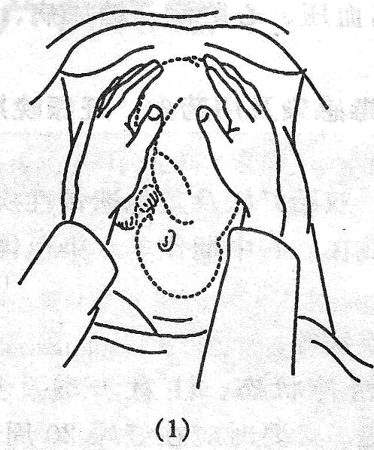
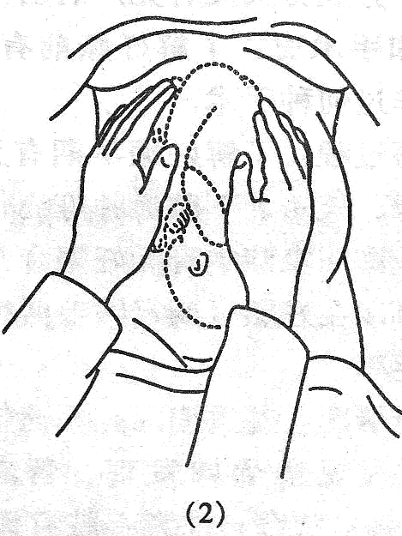

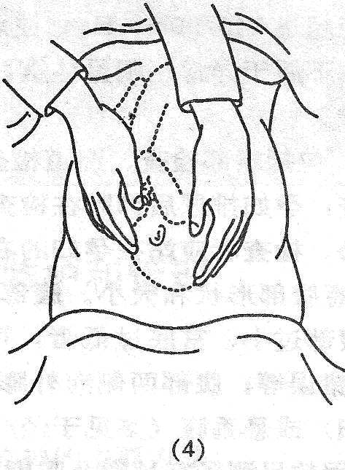
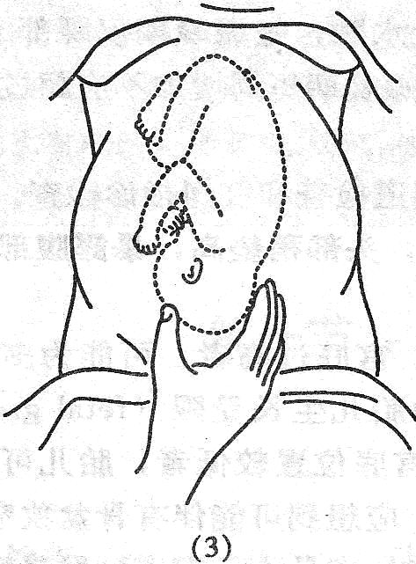

四步触诊操作手法

二、骨盆测量
骨盆是胎儿娩出的必经通道，其大小、形态和各径线的长短直接关系到分娩能否顺利进行。临床测量骨盆的方法包括骨盆外测量和骨盆内测量。骨盆外测量可间接反应骨盆的大小和形态，而骨盆内测量可直接反应骨盆的大小、形态，椐此判断头盆是否相称，进而决定胎儿能否经阴道分娩，因此，骨盆测量是产前检查必不可少的项目。
（1）骨盆外测量
【适应症】 首次产前检查的孕妇
【操作前准备】
检查者关闭门窗，遮挡屏风，准备骨盆测量器，手要温暖；孕妇排尿后，仰卧于检查床上。
【操作过程】
1、髂棘间径（interspinal diameter,Is）取伸腿仰卧位，测量两髂前上棘外缘间的距离，正常值23～26cm。
2、髂嵴间径（intercristal diameter,Ic）体位同上，测量两髂脊外缘最宽的距离，正常值为25～28cm。
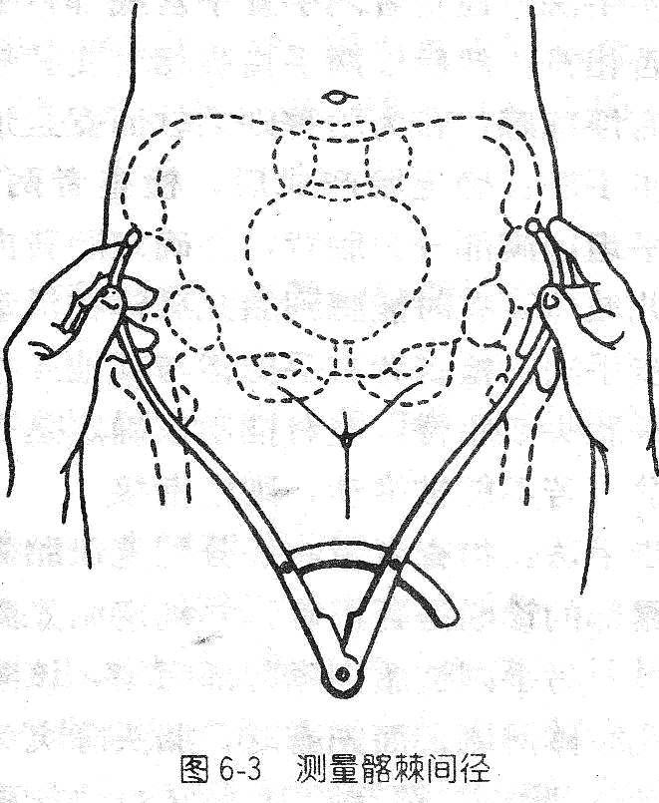
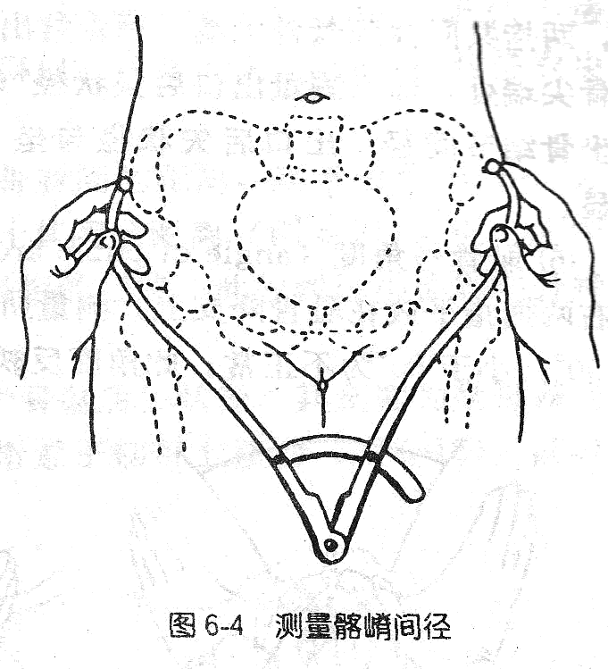

测量髂棘间径
测量髂嵴间径
3、骶耻外径（external conjugate,Ec）取左侧卧位，右腿伸直，左腿屈曲，测量第5腰椎棘突下至耻骨联合上缘中点的距离，正常值18～20cm，第5腰椎棘突下相当于米氏菱形窝（Michaelis rhomboid）的上角，或相当于髂脊后联线中点下1～1.5cm处。
4、出口横径（transverse outlet,To）或称坐骨结节间径 取仰卧位，两腿屈曲，双手抱膝，测量两坐骨结节内缘间的距离，正常值8.5～9.5cm。
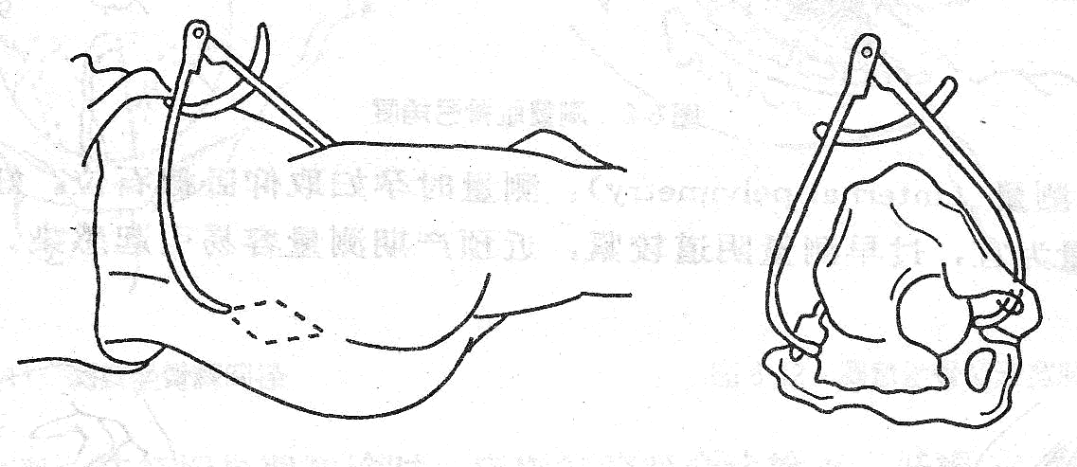
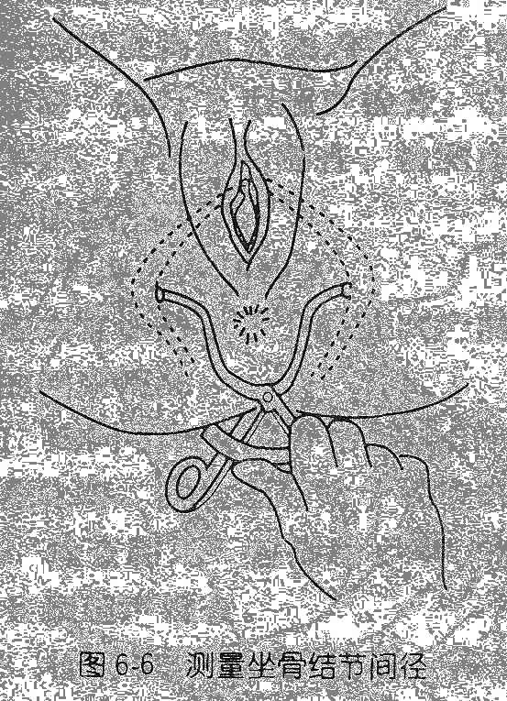

测量骶耻外径
测量出口横径

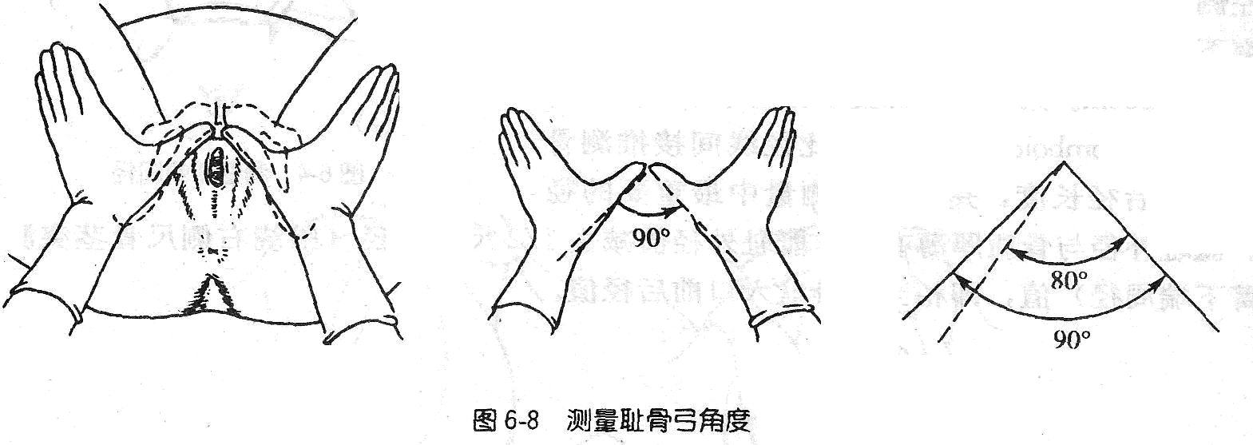
5、耻骨弓角度（angle of subpubic arch）用两拇指尖斜着对拢，置于耻骨联合下缘，左右两拇指平放在耻骨降支上面，测量两拇指的角度，正常值为90°，小于80°为异常。

测量耻骨弓角度
（2）骨盆内测量

【适应症】
适用于骨盆外测量狭窄者，一般于妊娠 24～36周进行。
【操作前准备】
检查者关闭门窗，遮挡屏风，准备无菌手套、消毒碘伏棉球、无菌持物钳、消毒石蜡油、一次性臀垫和卫生纸。
【操作过程】
检查时，检查床垫一次性臀垫，取膀胱截石位，严格消毒外阴，检查者戴无菌手套，以无菌纱布遮盖被检者肛门口，涂以润滑剂，示指、中指放入阴道，测量的主要径线有：
1、对角径（diagonal conjugate,Dc或称骶耻内径）为耻骨联合下缘至骶岬上缘中点的距离，正常值为12.5～13cm，此值减去1.5～2cm，即为骨盆入口前后径的长度，又称真结合径（conjugate vera）,方法是：检查者伸入阴道的中指尖触骶岬上缘中点，示指上缘紧贴耻骨联合下缘，以另一手示指正确标记此接触点，抽出阴道内的手指，测量中指尖至此接触点间的距离，即为对角径。
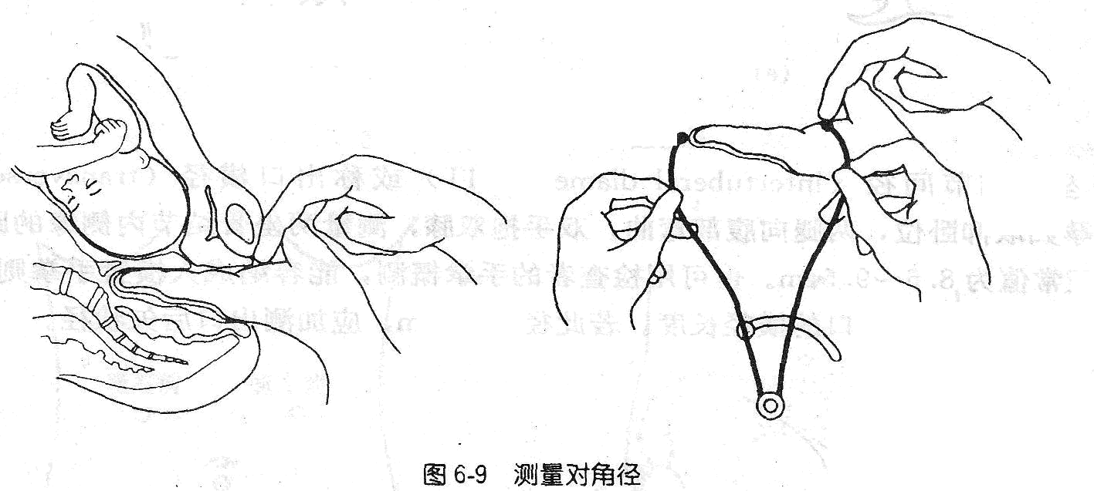
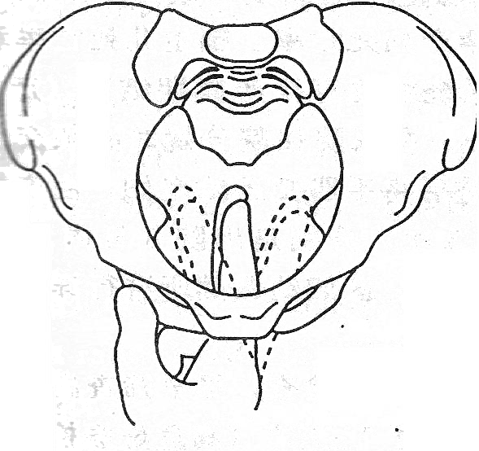
2、坐骨棘间径（bi-ischial diameter,BD） 测量两坐骨棘间的距离，正常值约为10cm。测量方法是一手示指、中指放入阴道内，分别触及两侧坐骨棘，估计其间距离。

测量对角径
测量坐骨棘间径

三、经阴道后穹窿穿刺
【适应症】
1、疑有腹腔内出血时，如宫外孕、卵巢黄体破裂等。
2、疑盆腔内有积液、积脓时，可做穿刺抽液检查以了解积液的性质。以及盆腔脓肿的穿刺引流及局部注射药物。
3、盆腔肿块位于直肠子宫陷凹内，经后穹窿穿刺直接抽吸肿块内容物做涂片，行细胞学检查以明确性质。若高度怀疑恶性肿瘤，应尽量避免穿刺。一旦穿刺诊断为恶性肿瘤，应及早手术。
4、B型超声引导下行卵巢子宫内膜异位囊肿或输卵管妊娠部位注射药物治疗。
5、在B型超声引导下经阴道后穹窿穿刺取卵，用于各种助孕技术。
【禁忌症】
1、盆腔严重黏连，直肠子宫陷凹被较大的肿块完全占据，并已凸向直肠。
2、疑有肠管与子宫后壁黏连。
3、高度怀疑恶性肿瘤。
4、异位妊娠准备采用非手术治疗时应避免穿刺，以免引起感染。
【器械与药物】
器械：窥阴器、宫颈钳、9号腰穿针或7号腰穿针或22号长针头、5毫升或10毫升注射器一个，
干净玻管一支。消毒物品及无菌棉球。
敷料：腿巾2块、孔巾l块
【操作方法及步骤】
- 术前准备：
  - 操作者准备：戴口罩、帽子，洗手。
  - 病人准备：排空膀胱后，治疗床上垫一次性臀垫，取膀胱截石位。
  - 器械准备
- 消毒外阴：原则---由里向外，由上向下。
依次对称消毒小阴唇、大阴唇，后由下向上消毒阴阜，至少超过耻骨联合上方，然后由内向外消毒大腿内侧上2/3，范围约15cm，不留空白。大腿内侧下1/3（肛门水平）改由外向内消毒，最后消毒肛门。用同一把卵圆钳同法再次消毒外阴，但范围不应超过第一次。
- 用另一把卵圆钳消毒阴道：
卵圆钳弯头朝下将消毒棉球送入阴道最底部，可一边旋转一边退钳，消毒两次。
- 穿无菌手套。先铺洞巾，并将洞巾下端稍压向病人臀部以下，再铺两侧腿巾。检查器械。
- 湿润手套后行阴道双合诊，判断有无宫颈举痛。取消毒棉球消毒做双合诊的手套，或换另外一副手套。
- 窥阴器暴露宫颈及阴道后穹窿并用第三把卵圆钳再次消毒阴道两次。
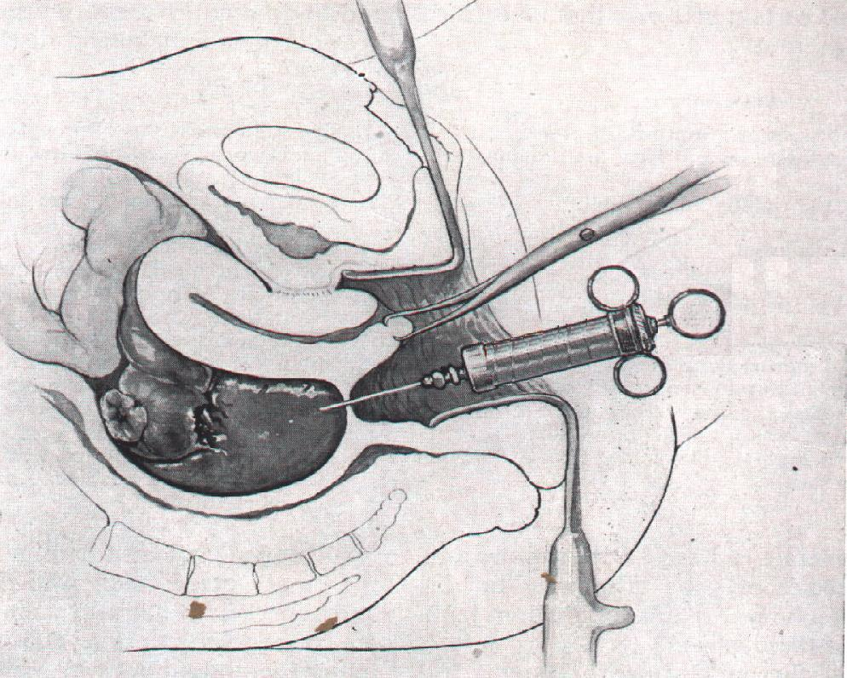
- 以宫颈钳夹持宫颈后唇（宫颈六点方向），向前提拉，充分暴露后穹窿，并消毒后穹窿两遍。
- 用穿刺针头接注射器(5毫升或10毫升)。在后穹窿中央或稍偏病侧，距离阴道后壁与宫颈后唇交界处稍下方平行宫颈管刺入（此时可嘱患者轻咳，当腹压骤升之时，后穹窿部稍膨出，此时迅速刺入），有落空感（进针深约2cm）后立即抽吸，必要时适当改变方向或深浅度。如无液体抽出，可边退针边抽吸。针头拔出后，再次消毒穿刺部位。若穿刺点有活动性出血，可用棉球压迫片刻。
经阴道后穹窿穿刺
- 整理器械，帮助病人整理衣物。将吸出的液体置于干燥、洁净的玻管中观察。
【结果判断】
1、抽出陈旧性、暗红色血液，放置5分钟以上不凝固为阳性结果，说明有腹腔内出血，需结合症状、体征作出临床诊断，多见于异位妊娠，但卵巢黄体破裂或其他脏器如脾破裂亦可引起血腹症。
2、抽出新鲜血液，放置后凝固迅速者，提示系穿刺针进入血管抽出的血液，而非子宫直肠陷凹内积血，应改变穿刺方向、部位或深度，重新进行穿刺。
3、抽出小血块或不凝固的陈旧性血液，见于陈旧性异位妊娠。
4、后穹窿穿刺未抽出血液，不能完全排除异位妊娠。内出血量少、血肿位置高或与周围组织粘连，可出现假阴性结果。
【注意事项】
- 穿刺方向应是阴道后穹窿中点进针与宫颈管平行的方向，深入至直肠子宫陷凹，不可过分向前或向后，以免针头刺入宫体或进入直肠。
- 穿刺深度要适当，一般2～3cm，过深可刺入盆腔器官或穿入血管。若积液量较少时，过深的针头可超过液平面，抽不出液体而延误诊断。
- 有条件或病情允许时，先行B超检查，协助诊断直肠子宫陷凹有无液体及液体量。
- 阴道后穹窿穿刺术未抽出血液，不能完全除外宫外孕，内出血量少、血肿位置高或与周围组织粘连时，均可造成假阴性。
- 抽出液体均应涂片，行常规及细胞学检查。

